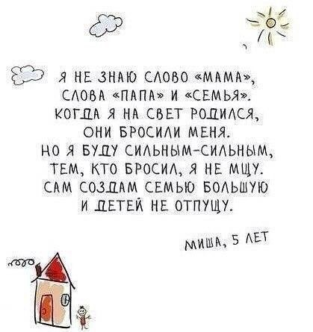

Тимофей -6,5 лет, единственный родитель лишена родительских прав.
Константин - 6 лет, единственный родитель лишена родительских прав.
Михаил - 6 лет, мать – письменное согласие на усыновление, отец – письменное согласие на усыновление.
Анна – 6 лет, единственный родитель признана недееспособной.
Анатолий -5, 5 лет, в графе «мать» стоит прочерк, в графе «отец» стоит прочерк.
Максим -5 лет, единственный родитель лишена родительских прав.
Галина – 5 лет, единственный родитель лишена родительских прав.
Алексей – 5 лет, мать и отец лишены родительских прав.
Даниил – 4,5 года, единственный родитель лишена родительских прав.
Никита – 4,5 года, единственный родитель лишена родительских прав.
Иван – 3,5 года мать лишен родительских прав, отец осужден.
Арина – 3 года, единственный родитель лишена родительских прав.
Никита – 3 года, единственный родитель лишена родительских прав.
Анастасия -5 лет, единственный родитель лишена родительских прав.
Никита -3 года, единственный родитель лишена родительских прав.
Андрей – 2,5 года, единственный родитель лишена родительских прав.
Василиса -2,5 года, единственный родитель лишена родительских прав.
Анастасия -5 лет, единственный родитель лишена родительских прав.
Алина -6 лет, единственный родитель – осуждена.
Самира – 5 лет, единственный родитель – осуждена.
Иван – 4,5 лет, единственный родитель лишена родительских прав.
Александра – 1год 10 месяцев, единственный родитель лишена родительских прав.
Алена – 1 год, единственный родитель лишена родительских прав.
Андрей -4 года, мать и отец лишены родительских прав.
Светлана – 4 года, мать и отец лишены родительских прав.
Никита – 7 лет, мать ограничена в родительских правах, отец лишен родительских прав.
Сергей – 4 месяца, мать – письменное согласие на усыновление, отец – письменное согласие на усыновление.
Яна – 4 месяца, акт об отобрании ребенка.
Виктория – 3 месяца, единственный родитель умерла.

Если Вы заинтересовались этими детьми, то за подробной информацией о них Вы можете обратиться в отдел опеки и попечительства администрации Дятьковского района по адресу: г. Дятьково, ул. Ленина, 141-а, кабинет 5,6 или по телефонам:
3 - 24 - 22; 3 – 70 – 78.

Апрель 2018

